1. Membuat database
2. Membuat table buku, penjualan, penulis
3. Membuat view yang menampilkan penulis

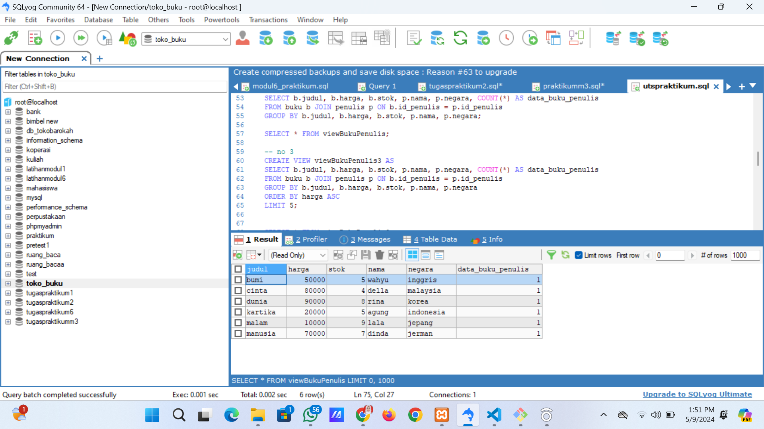

1. Membuat view yang menampilkan penulis yang harganya dari termurah dan hanya 5



1. Membuat stored procedure untuk insert pe njualan
2. Membuat